Первый режим интеграции: Использование плавающего фрейма, адаптирующегося по высоте*
Для реализации данного подхода достаточно выполнить установку J-ИРБИС 2.0 на любой сервер вместе со всем поставляемым в комплекте серверным ПО. Отказ от использования Joomla не требуется, поэтому сохраняются практически все возможности J-ИРБИС 2.0 за исключением функций, связанных с автоматическим переключением на мобильный интерфейс. Использование режима требует уровня подготовки «системный администратор» и знания HTML.
Плавающий фрейм (тег <iframe> ) – один из стандартных элементов HTML. В него могут быть загружены произвольные страницы, ссылки на которые указаны в параметрах тега. Фрейм может иметь резиновую (100%) ширину, но его применение для интеграции очень сильно ограничивает фиксированная высота – стандартный плавающий фрейм не может расширяться по высоте в соответствии с загружаемой в него страницей.
Для обхода этого ограничения в J-ИРБИС 2.0 предлагается использовать специальный набор скриптов, передающих из фрейма информацию в родительскую страницу информацию о размере загруженного в фрейм контента.
Вставка фрейма с J-ИРБИС 2.0 реализуется путём вставки в страницу базового сайта следующего кода:
<script src="components/com_irbis/js/postmessage.js"></script>
<script src="components/com_irbis/js/frame_manager.js"></script>
<iframe height="10" id="frame1" name="frame1" src="index.php?option=com_irbis&view=irbis&Itemid=108&tmpl=component" onload="FrameManager.registerFrame(this)" scrolling="no" width="100%" frameborder="0" marginheight="0" marginwidth="0" ></iframe>

(страница с данным кодом включена в состав базовой поставки и доступна по адресу: <папка установки>/htdocs/jirbis2/integration_sample.html, пример на тестовом сайте: http://vlibrarynew.gpntb.ru/jirbis2/integration_sample.html)
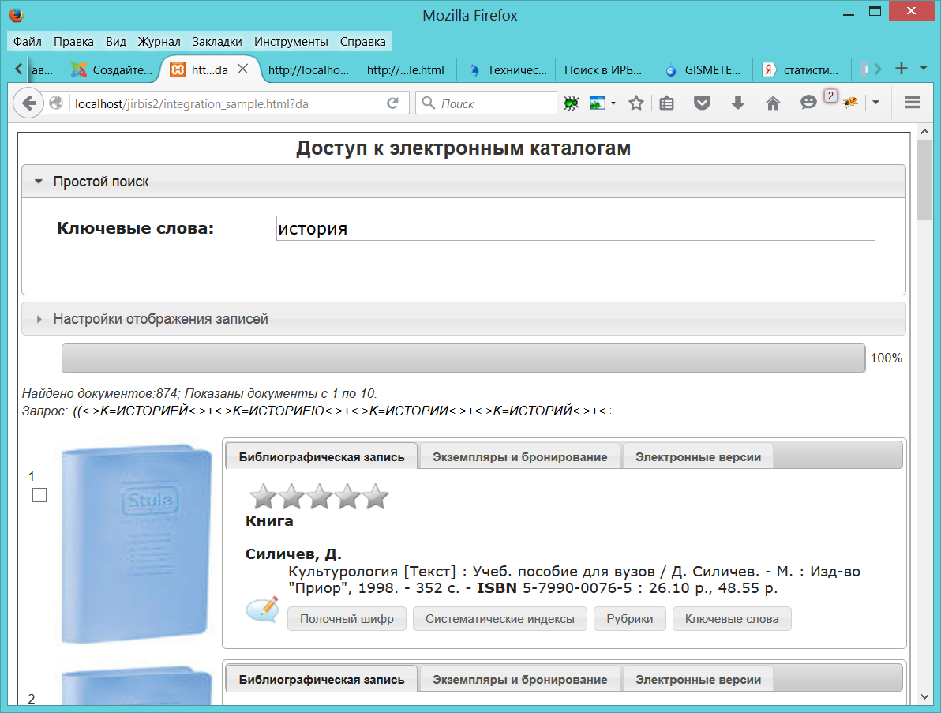
Рис. 1 Поисковая система в плавающем фрейме
Простейший способ получить ссылку для указания в параметре src фрейма – это скопировать её из адресной строки браузера. Ссылка на все режимы библиотечной подсистемы (компонента Joomla com_irbis) будет иметь указанный здесь набор параметров. Отличаться будет лишь значение параметра Itemid. Оно является индивидуальным для каждого пункта меню, связанного с поисковой системой.
Ссылка, указанная в данном примере позволяет отобразить ТОЛЬКО поисковую систему, без модулей и элементов оформления шаблона благодаря параметру tmpl=component. При этом будет использован минимум базовых стилей (CSS) из шаблона rhuk_milkyway.
Использование поисковой системы без модулей оправдано оправдано в том случае если:
            - Авторизация на сайте не планируется;
            - Управление доступными для поиска базами и текущими поисковыми режимами производится через параметры пунктов меню или параметры ссылки (см. подробней раздел Error: Reference source not found)
            - Работа с Корзиной и другими модулями библиотечной поисковой системы не планируется.
Если наряду с поисковой системой требуется работать со стандартными модулями, необходимо отказаться от использования параметра tmpl=component.
Java Script файлы, которые должны загружаться на основном сайте целесообразно загружать с того сервера, где располагается J-ИРБИС 2.0. Эти файлы могут обновляться в рамках автоматического обновления.
Внимание! Режим будет работать только для страниц, связанных с поисковой системой. Если необходима его работа на всех страницах сайта, требуется подключить файлы postmessage.js и frame.js к шаблону.

Второй режим интеграции: использование компонента поисковой системы независимо от Joomla**
Использование данного режима требует уровня квалификации «программист». В связи с высокой вероятностью ошибок и сложностями их выявления гарантийные обязательства J-ИРБИС 2.0 не распространяются на системы, интегрированные таким образом.
Режим предполагает отказ от ряда функциональных возможностей J-ИРБИС 2.0, связанных с Joomla компонентами и плагинами. К таким возможностям относятся, например:
            - Статистика работы с каталогом и статистика посещений;
            - Авторизация (деобсфуцированные плагины авторизации, если это необходимо, предоставляются по официальному запросу библиотеки);
            - Комментирование книг;
            - Сенсорный интерфейс;
            - Виртуальная клавиатура.
Все эти функции базируются на Joomla компонентах и их перенос на новую платформу (WordPress, например) не оправдан.
В то же время библиотечная подсистема изначально проектировалась как независимое решение и может функционировать в принципе независимо от CMS. Все режимы библиотечной подсистемы (поисковые формы, личный кабинет, импорт записей и др.) определяются ТРЕМЯ параметрами, которые она получает из Joomla и которые могут быть легко переданы в соответствующую функцию.
require_once( 'components/com_irbis/jirbis_link_libraries.php' );
// Пример параметров. В данном случае параметр устанавливает, что блок режима печати отображаться не должен
$params='print_enable=0';
// Режим поиска. В данном случае easy -- простой поиск
$search_mode='easy';
// Режим работы. По умолчанию -- поиск. Для отображения личного кабинета, например должен принимать значение "cabinet"
$work_mode='';
ji_modes_controller::run($params,$search_mode,$work_mode);
(страница с данным кодом включена в базовую поставку и доступна по адресу <папка установки>/htdocs/jirbis2/integration_sample2.php
Примеры параметров отображения ($params в данном листинге) см. в разделе Error: Reference source not found. Варианты параметров $work_mode и $search_mode могут быть скопированы из параметров пунктов меню действующей копии J-ИРБИС 2.0.
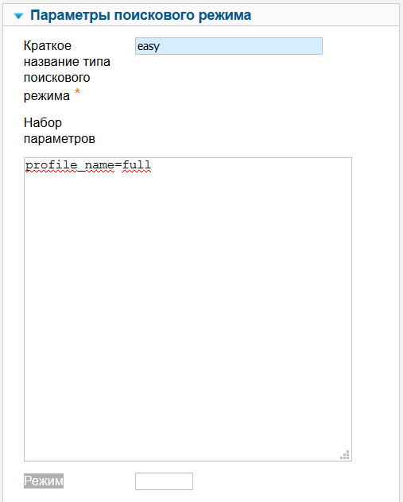
Рис. 2 Поля параметров компонента ИРБИС, соответствующих параметрам метода run
Поскольку режим интеграции предназначен для использования вне Joomla, необходимо удалить или переименовать файл Joomla configuration.php. Его наличие служит индикатором того, что J-ИРБИС 2.0 запускается в среде Joomla и система использует конфигурацию Joomla для получения параметров доступа к MySQL и др.
При использовании альтернативного базовому серверного ПО администратор должен учитывать, что поисковая система может работать в нём некорректно. Кроме того, требуется внимательный перенос всех настроек базового серверного комплекса и таблиц MySQL, связанных с библиотечной подсистемой.
Для корректной работы системы вне Joomla требуется редакция конфигурационного файла библиотечной подсистемы jirbis_configuration.php Там должны быть указаны правильные значения адреса MySQL сервера и пароля доступа к нему.
Для работы библиотечной подсистемы в папках, отличных от стандартных, характерных для Joomla (components/com_irbis) необходимо откорректировать файл jirbis_constants.php, где перечислены все используемые пути. После редакции файл должен быть добавлен в no_update_list.txt
Чтобы сохранить возможность автоматического обновления, необходимо перечислить все папки Joomla (например, /templates/) в файле no_update_list.txt. Обновление будет выполняться по тем путям, которые указаны в константах jirbis_constants.php.

